H805DMX说明书
更新日期：2015-6-30

一、三通道DMX512恒压控制板
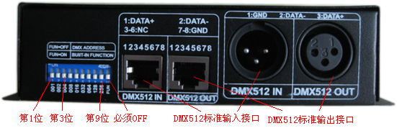
图一
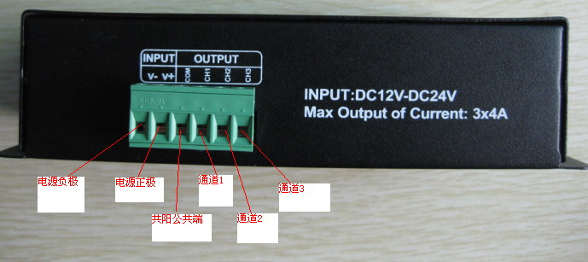
图二
◆ 协议：标准DMX512协议；
◆ 输入：RS485差分输入；
◆ 控制方式：DMX512，无DMX信号输入时，RGB七彩渐变，有DMX信号时，由DMX控制；
- 连接方式： 各模块并接，每隔32个模块时需加放大器(此数量为理论值，实际请以工程现场测试为准)。左侧9位为DMX512地址设定脚，地址为拨码值+1，即拨码值0对应地址1（如图一），拨码值1对应地址2，拨码值2对应地址3 ……；每个地址含三个通道，对应RGB三色。
- 三通道恒压控制：输入电压12V、24V，共阳输入，每通道输入电流：4A，
12V时，控制器输出功率：144W，24V时，输出功率：288W
- 1024级灰度，刷新频率2KHz；
- 拨码FUN拔到OFF位置开启频闪功能
◆ 宽电压输入6-24V；

二、控制LED驱动芯片
拨码FUN拔到ON位置。前五位用来设置起始地址，低位在前，以8为单位，即拨码值0对应起始点为1，拨码值1对应起始点为9，拨码值2对应起始点为17 ……；第六至第九位用来选择所控制的驱动芯片类型，最大控制170点。
6-9位拨码状态 | 对应驱动芯片
 | LPD6803、UCS6909、UCS6912、APA101、D705
 | LPD8806
 | WS2801
 | P9813
 | TM1812、TM1809、TM1804、UCS1903、UCS1909、UCS1912、WS2811、INK1003
 | LPD1882、LPD1889
 | TM1914
 | TM1916
 | LPD1883

